**IIS环境配置手册**

1、打开控制面板中程序和功能，点击**打开或关闭Windows功能**;

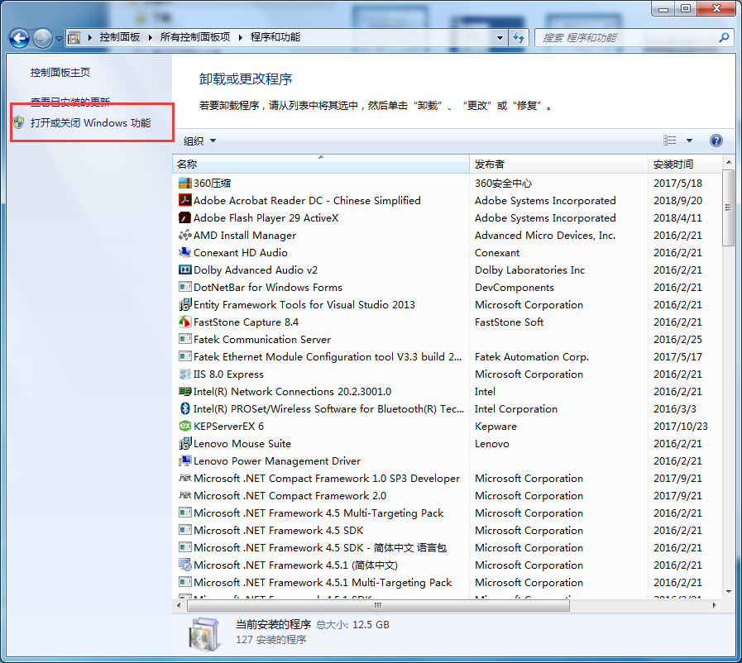

2、勾选以下功能点击确定;

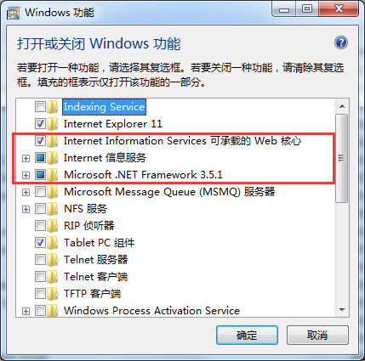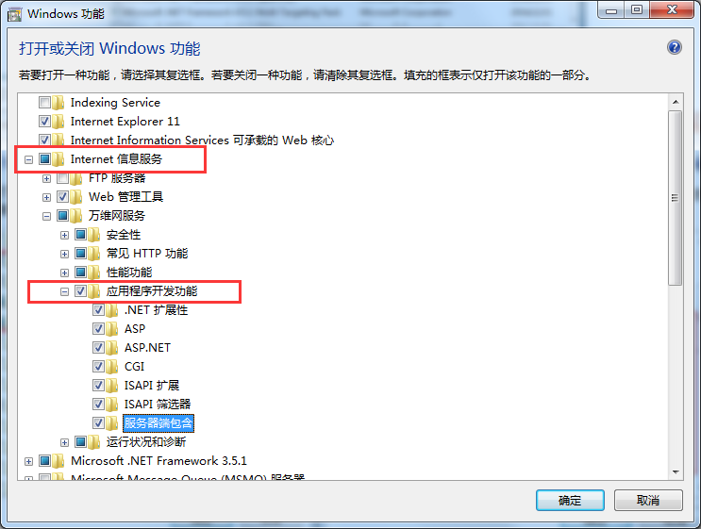

3、功能修改完成后右键计算机点击管理;

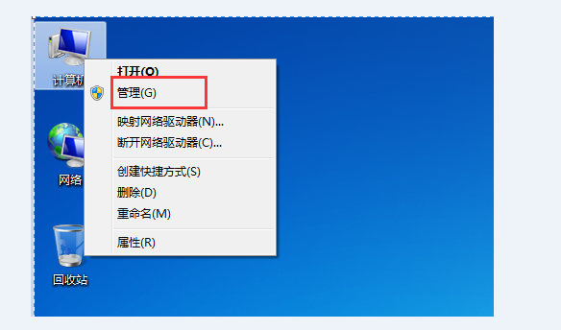

4、进入管理页面后点击**服务和应用程序下**的**Internet信息服务(IIS)管理器**,点击右边网站后在浏览网站下点击浏览;

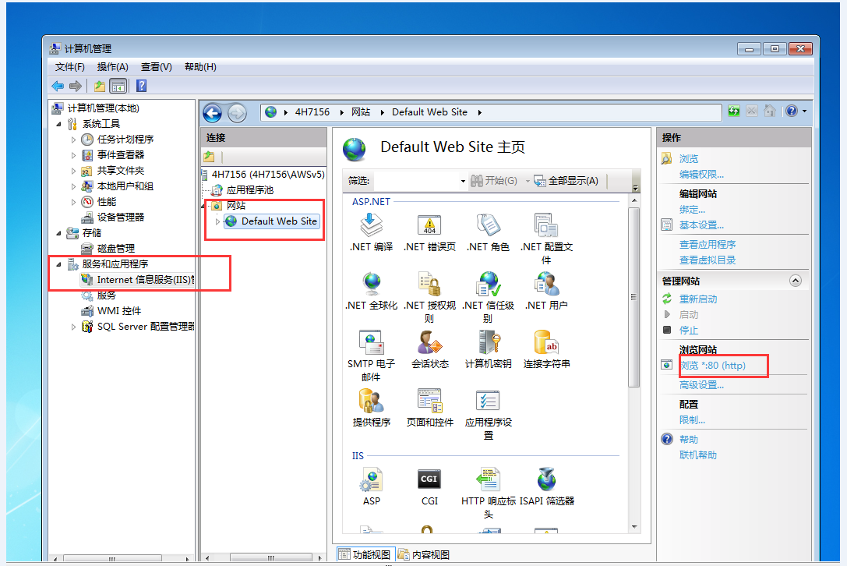

5、点击后弹出网页;

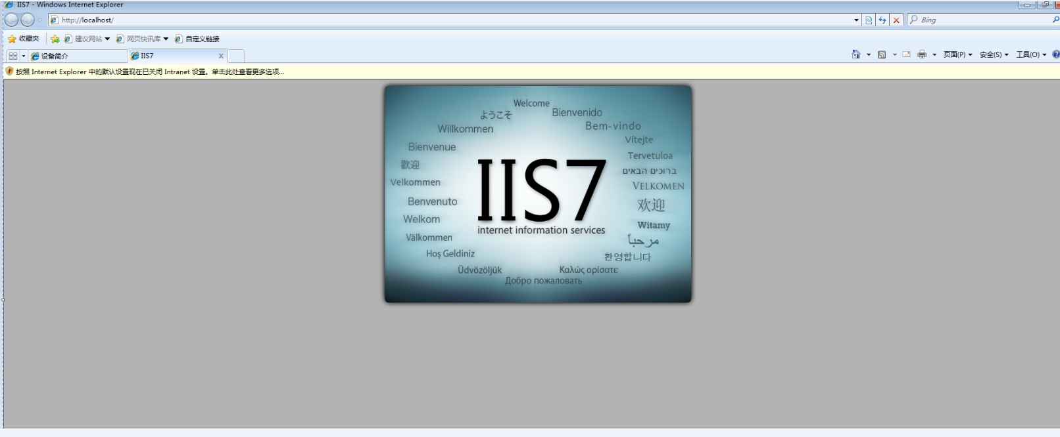

6、点击应用程序池，点击基本设置，查看版本是否有4.0;

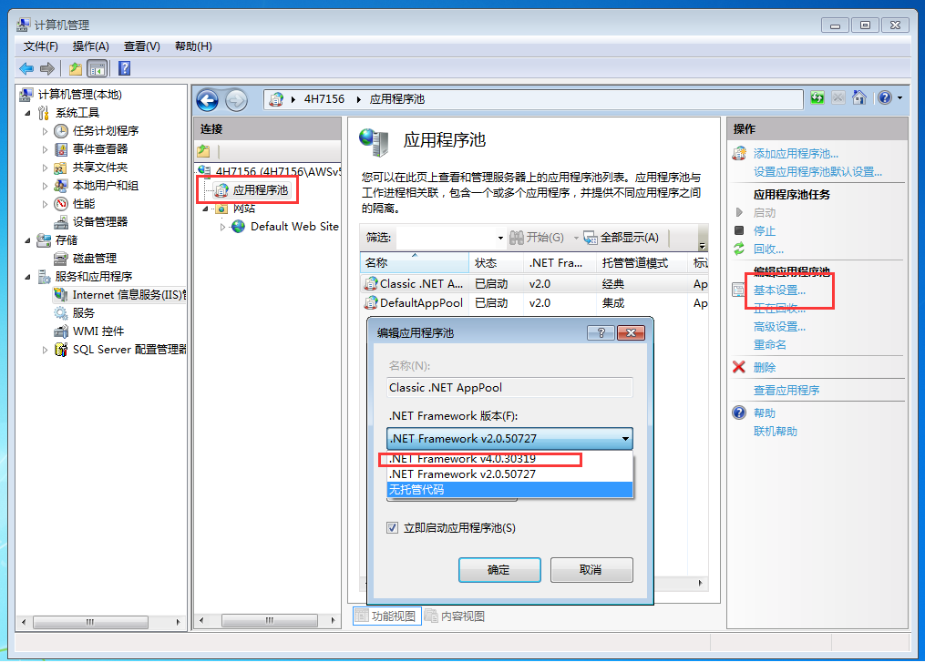

7、在程序中找到cmd选择以管理员身份运行；

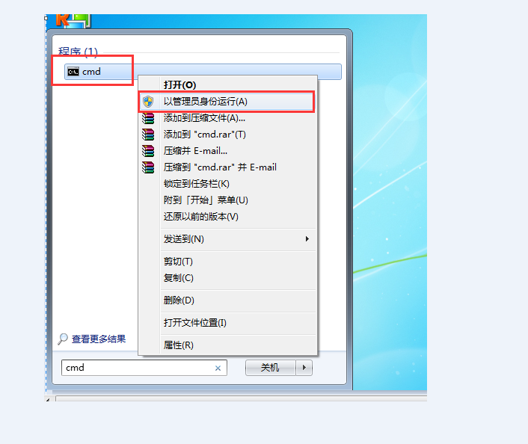

8、打开**C:\Windows\Microsoft.NET\Framework64\v4.0.30319**此路径复制路径名;

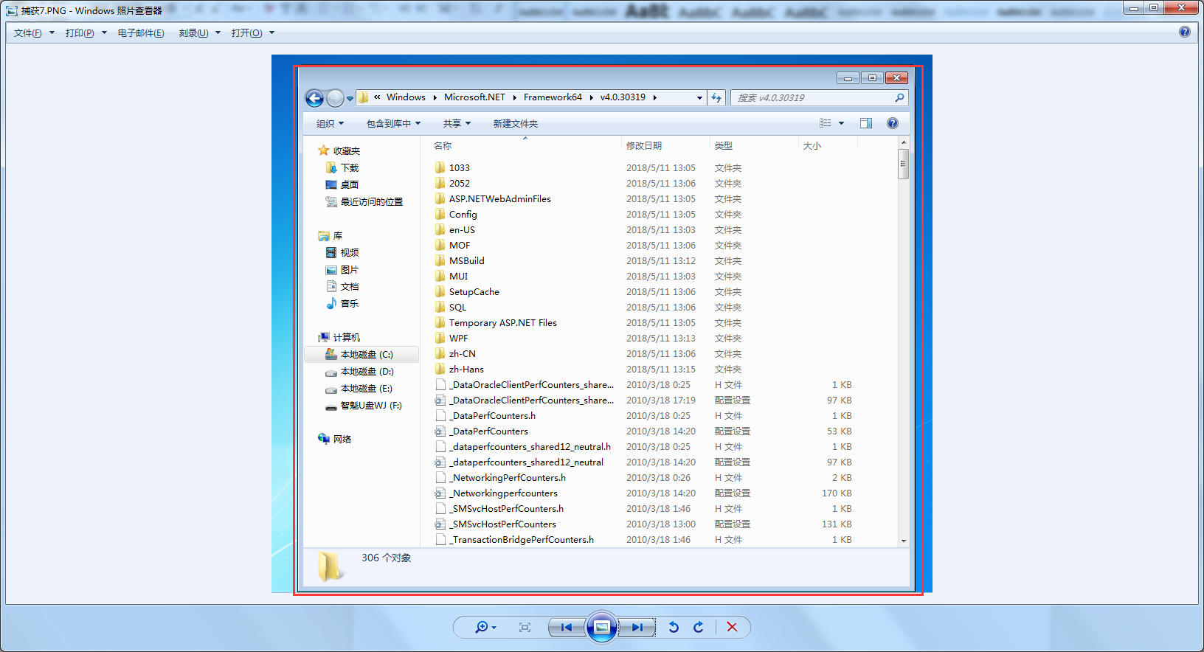

9、在cmd中 输入**cd 空格加上复制的路径名(C:\Windows\Microsoft.NET\Framework64\v4.0.30319**)点击回车执行;

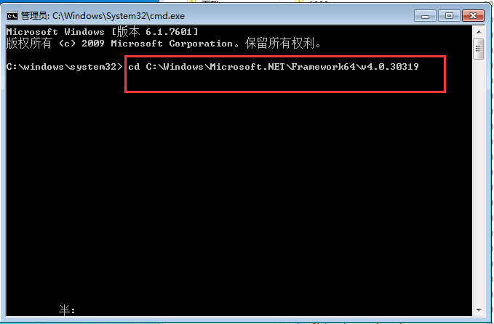

10、在文件夹中找到**aspnet_regiis**复制名称;

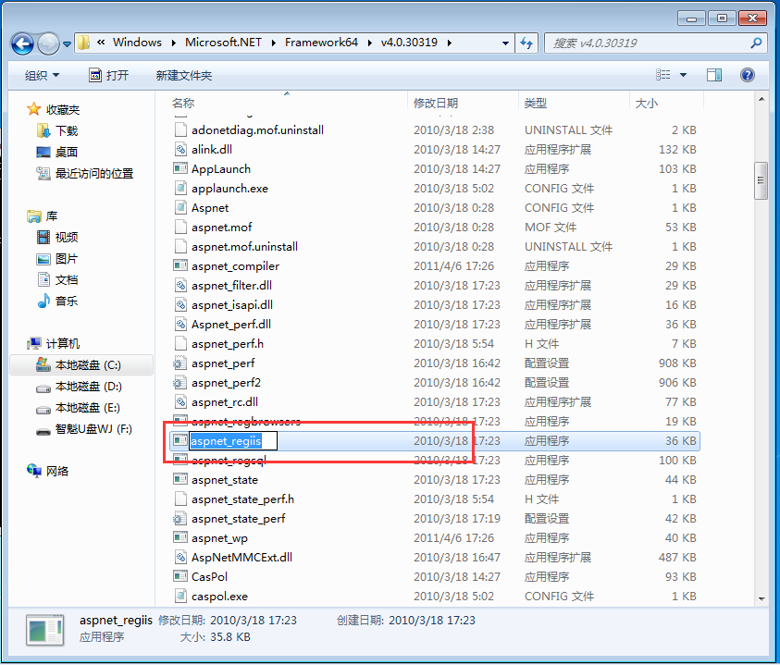

11、在执行后一句中加上(复制的名称)**aspnet_regiis.exe 空格 –i** 点击回车执行;

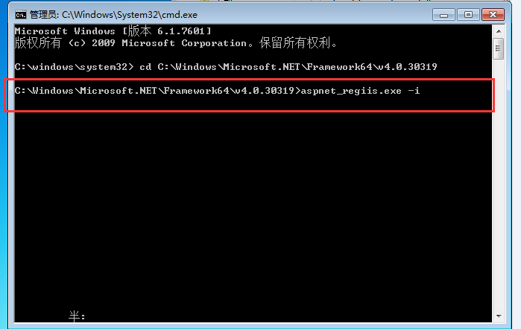

12、执行后显示开始安装，等带安装完毕；

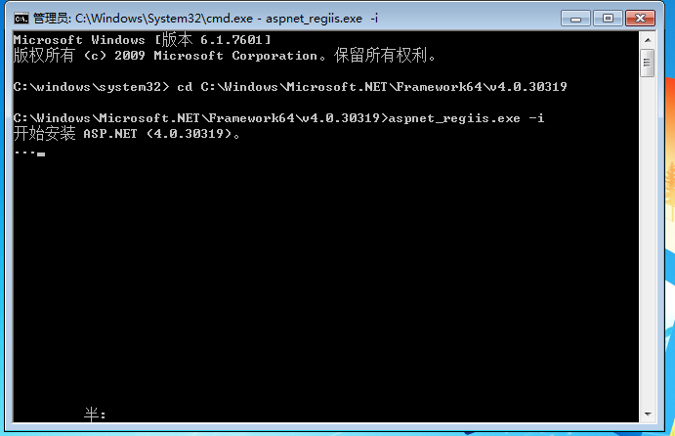

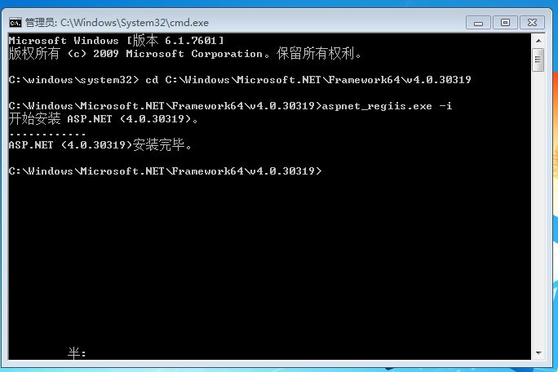

13、完成以上步骤配置完成。